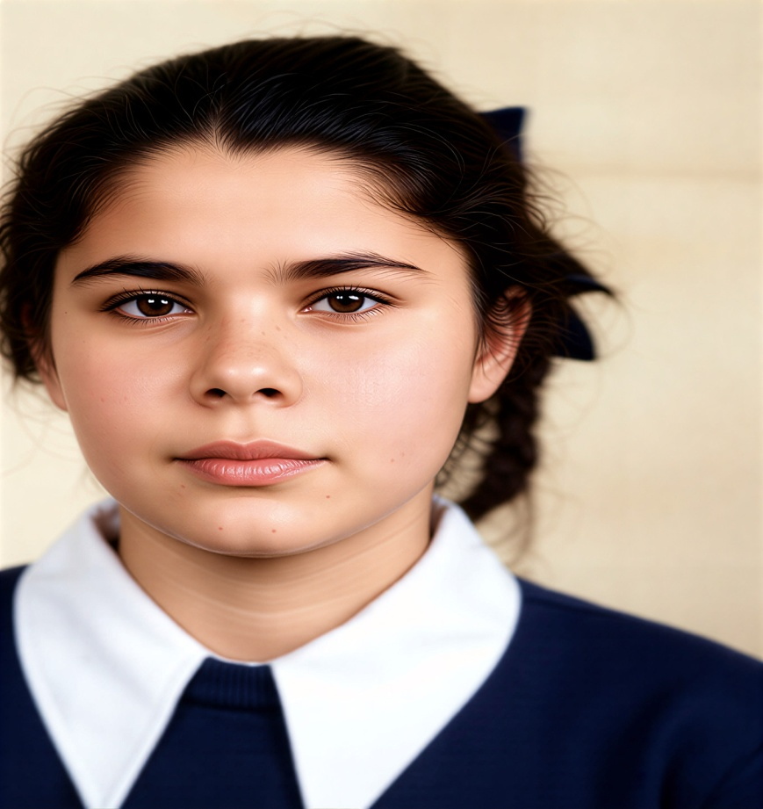
Ядрышникова Тамара Фёдоровна
1957 г., серебро

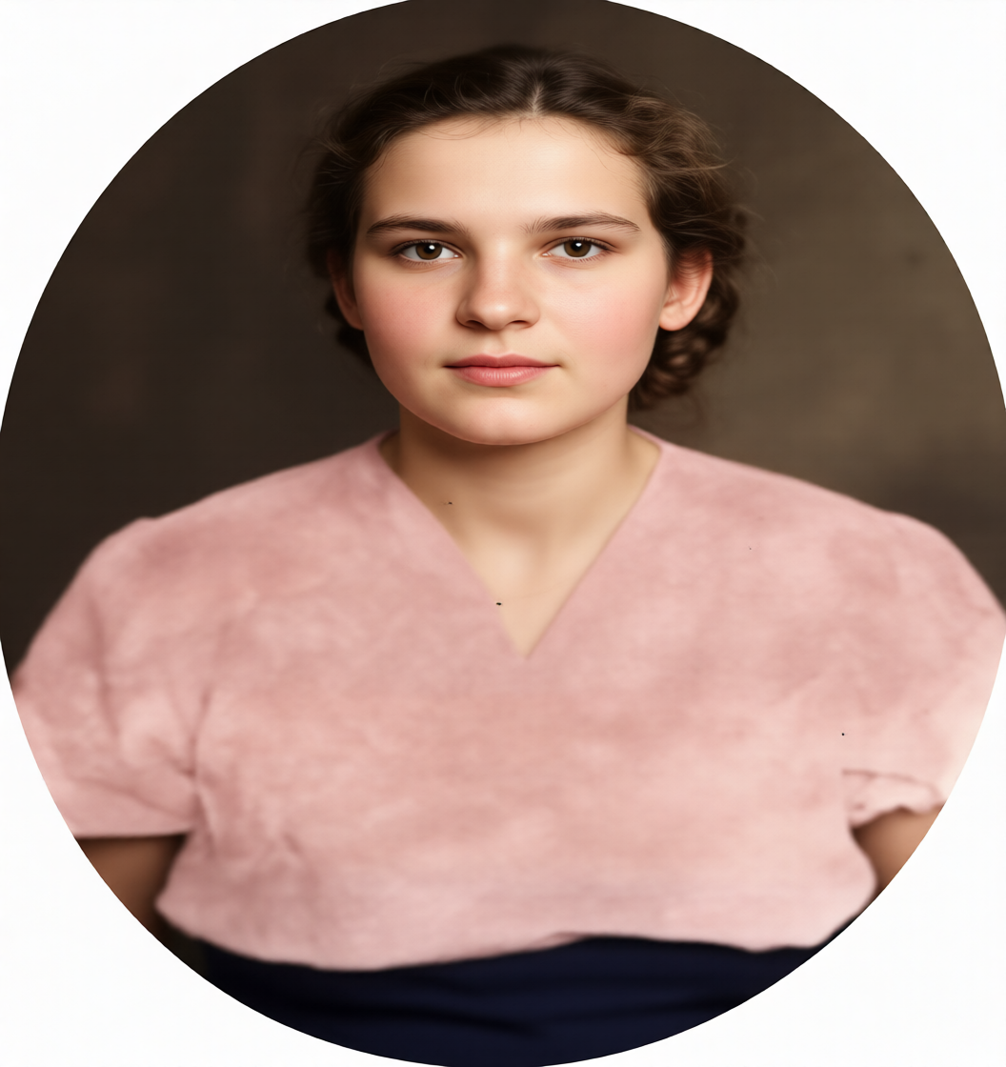
Пастухова Лидия Ивановна
1962г., золото

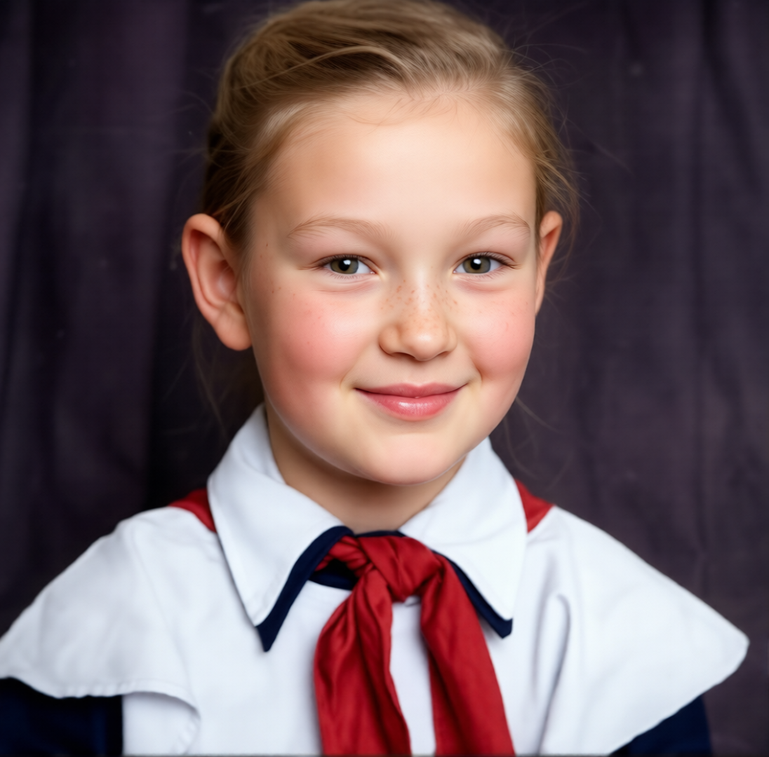
Мельникова Фаина Анатольевна
1967 г., золото

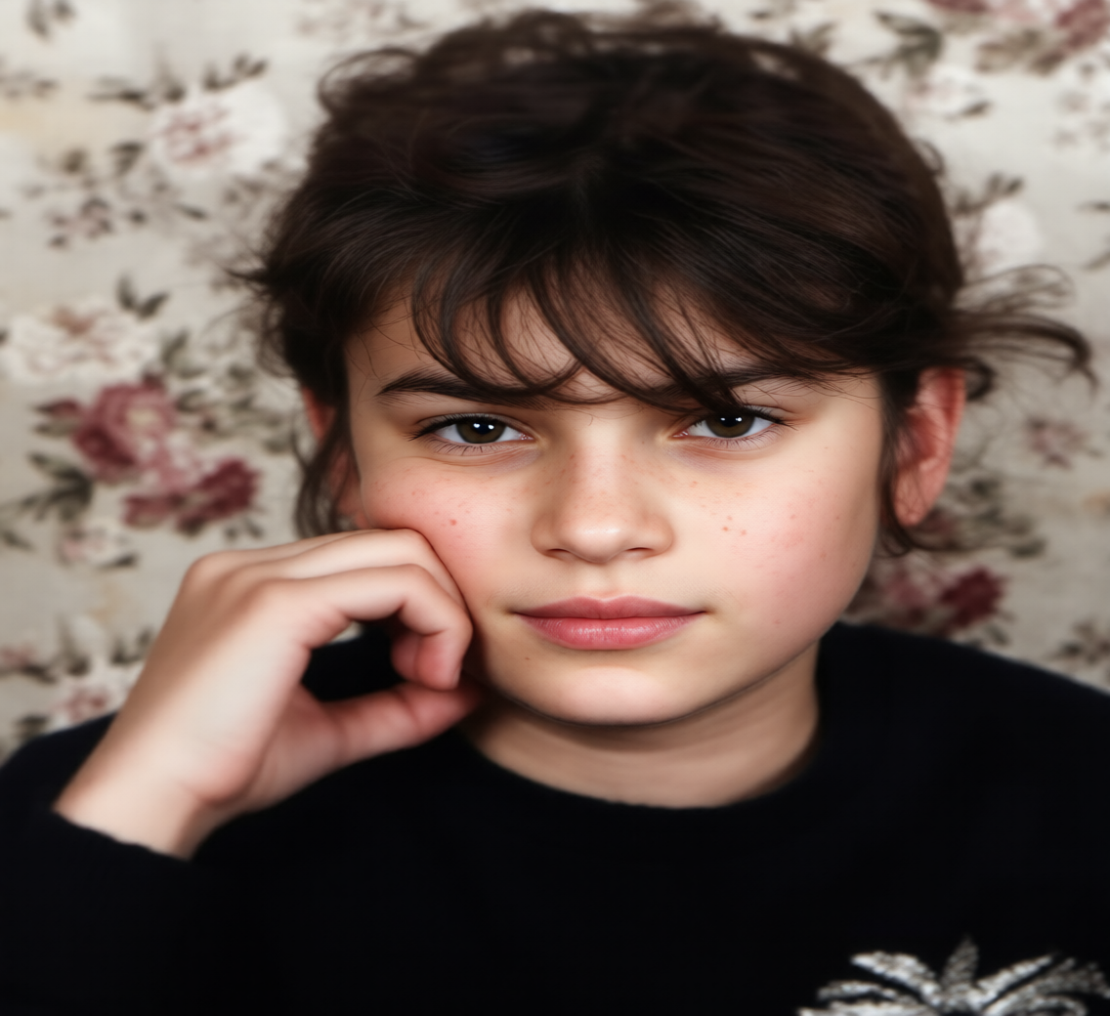
Башкирцева Юлия Владимировна
1991 г.,серебро


Абрамов Виталий Владимирович
1991.,золото

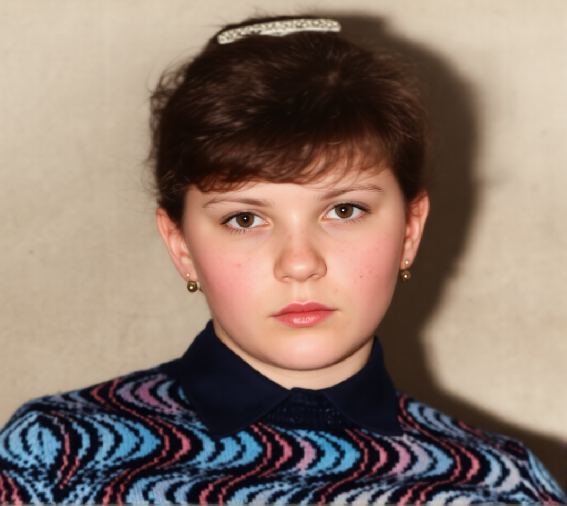
Филиппова Татьяна Иувинальевна
1993 г.,серебро

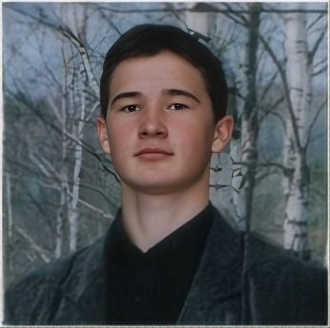

Кузнецов Александр Васильевич
2001, серебро
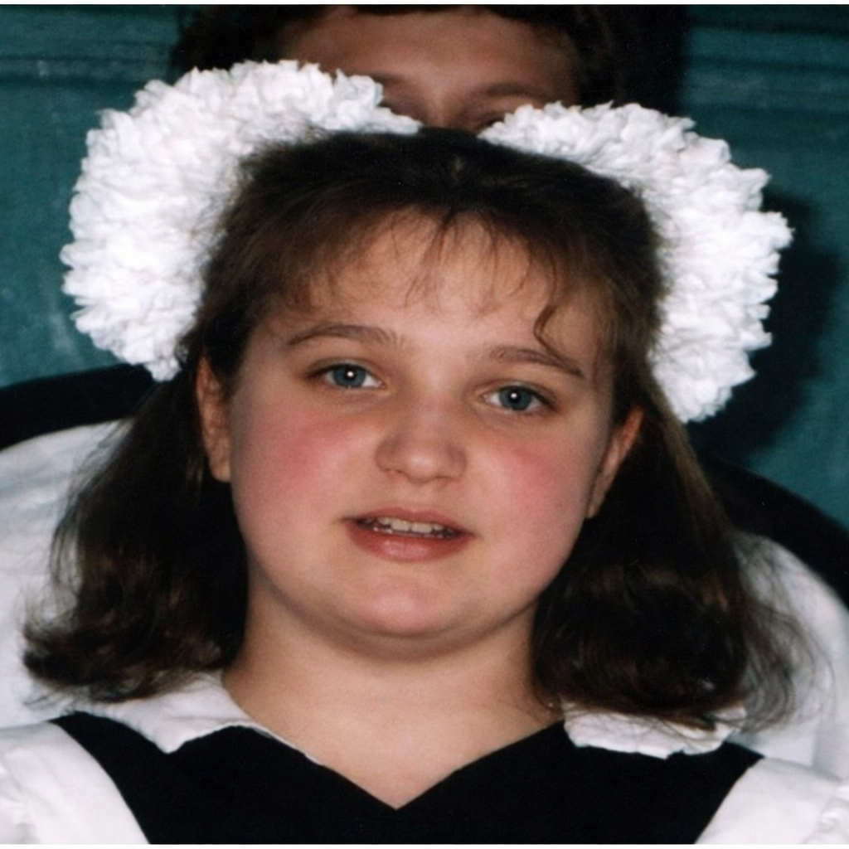

Каюкова Анна Владимировна
2004,серебро

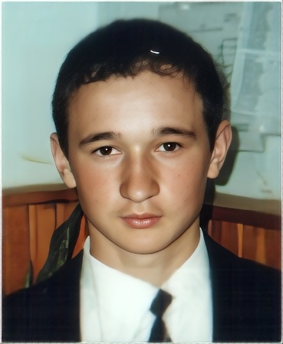
Кузнецов Павел Васильевич
2006, серебро

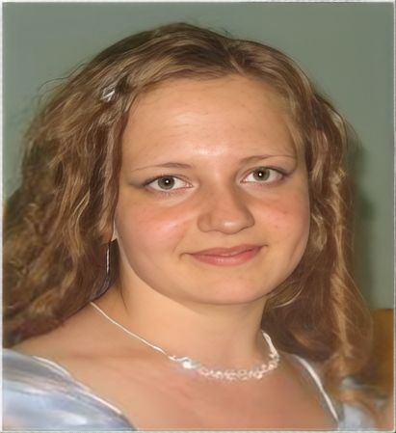
Тихомирова Любовь Владимировна
2007 г., серебро
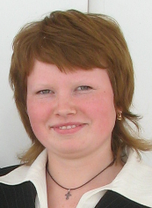
Ярушина Людмила Владимировна
2008 г., серебро
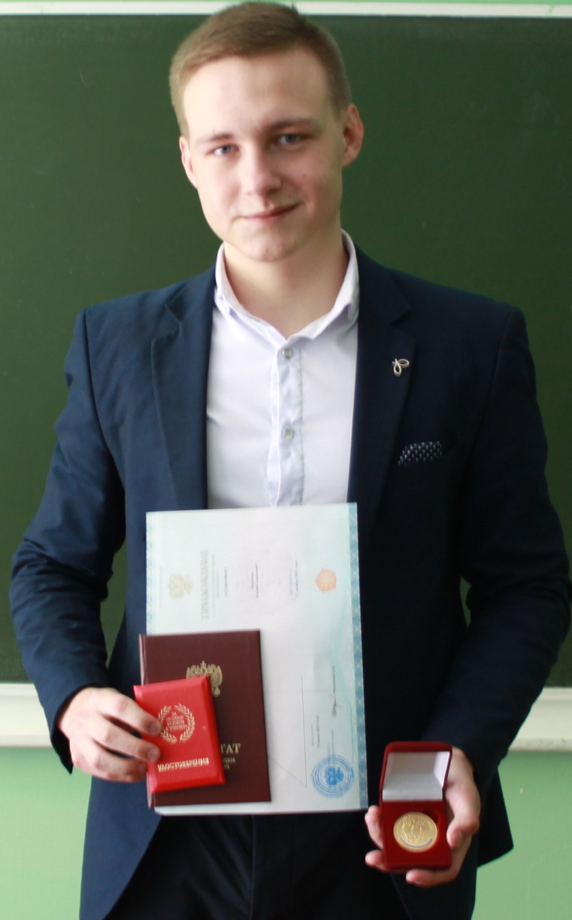
Федосеев Матвей Алексеевич
2020 г., золото

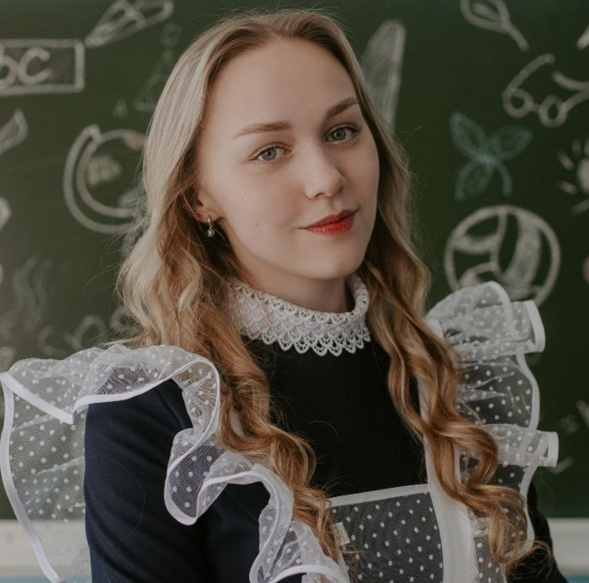
Малафеева Елизавета Павловна
2024г., золото

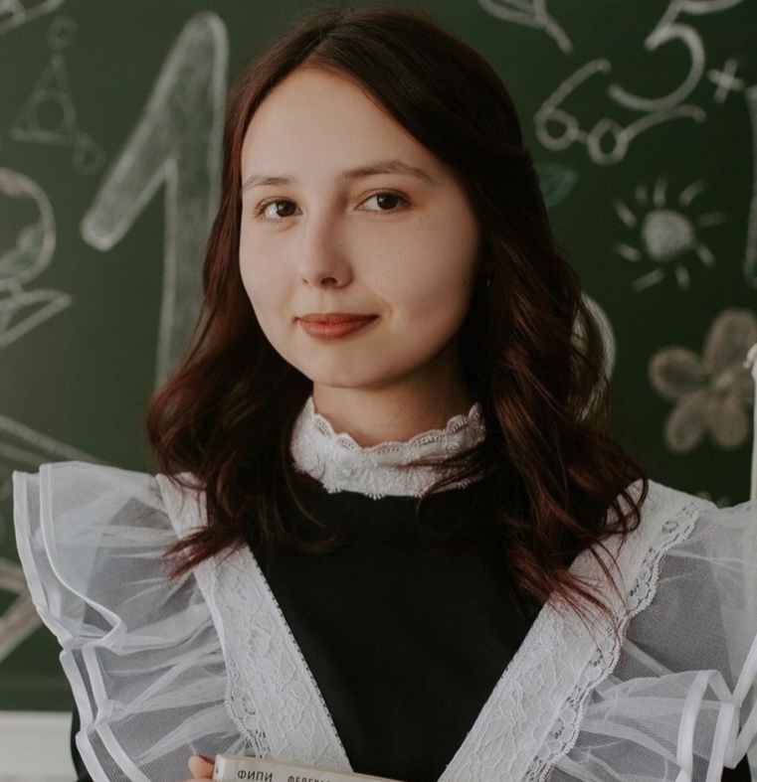
Мавлятханова Нелли Наилевна
2024 г., золото

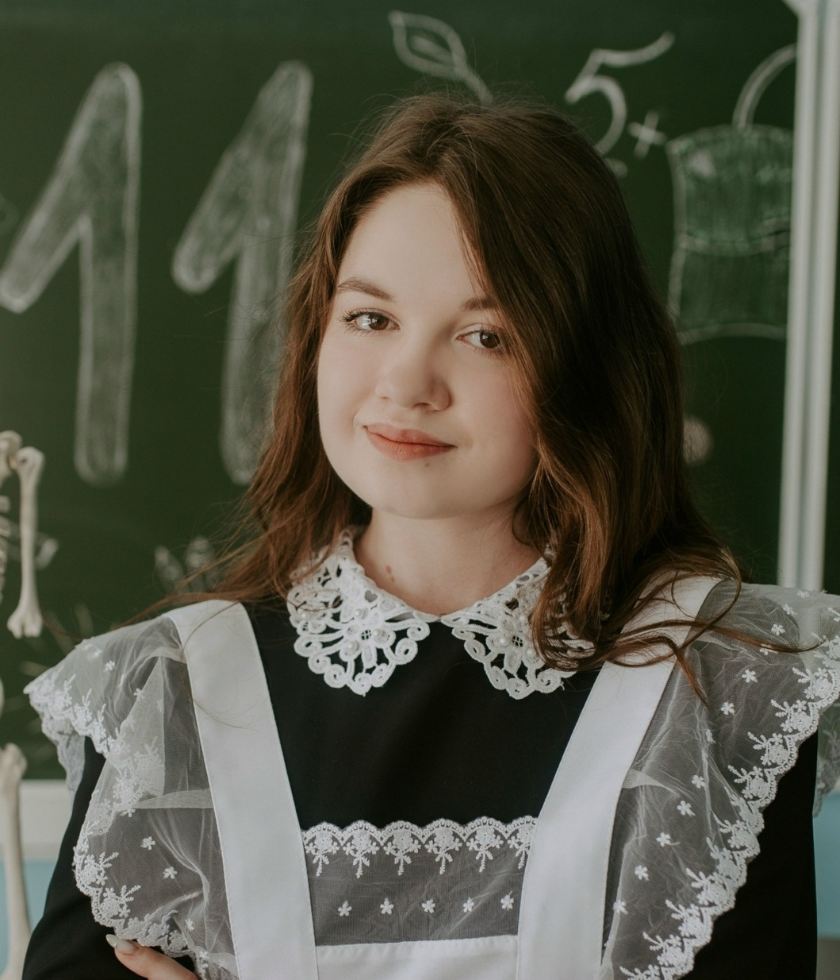
Винокурова Полина Александровна
2024г., золото
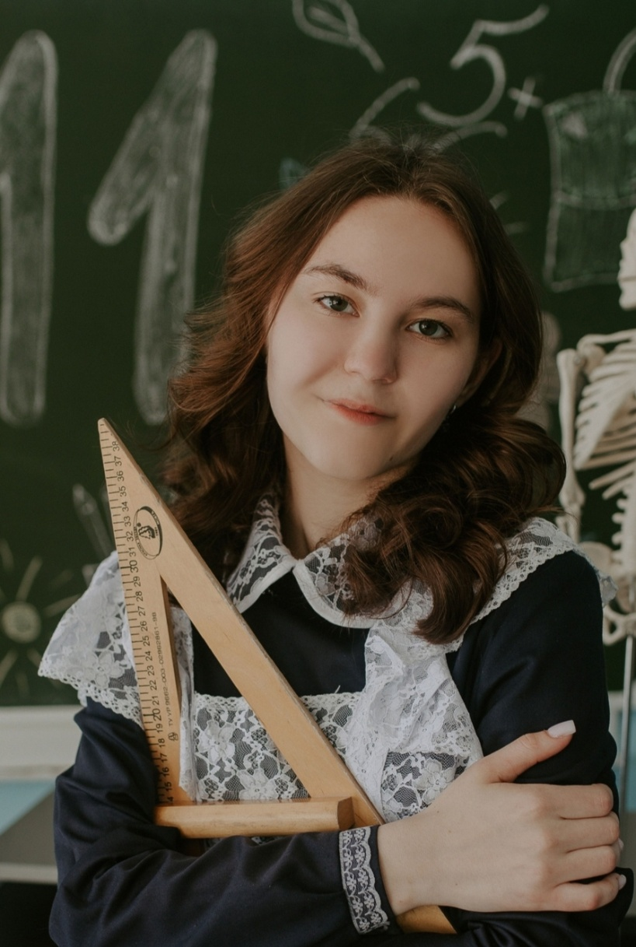
Устюгова Ксения Ивановна
2024г., серебро
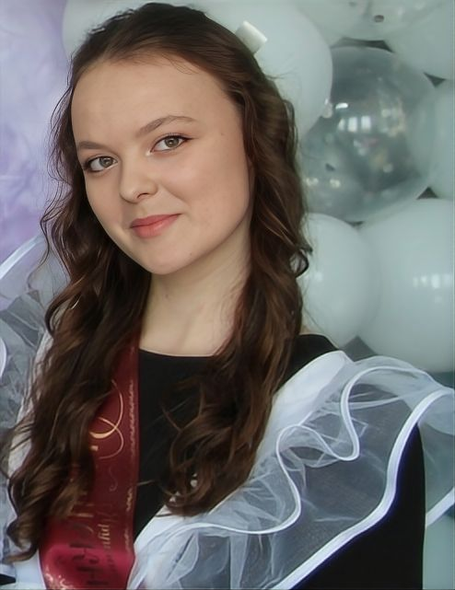
Ярушина Ольга Михайловна
2025г., золото

